河北省沧州市泊头市NT20名校联合体2023-2024学年
高一上学期12月月考
注意事项:1.考试时间为75分钟,满分100分。
2.答题前，考生务必将自己的姓名、准考证号填写在答题卡相应的位置。
一、选择题：本题共16小题，每小题3分，共48分。在每小题给出的四个选项中，只有一个选项符合题目要求。
极光是太阳带电粒子流(太阳风)进入地球磁场，在地球南北极附近地区，使高层大气分子或原子激发(或电离)而产生的绚丽多彩的光带、光弧。下图为极光景观图。据此完成下面小题。

1.在南北极附近地区，能够清晰看到极光的时段是（ ）
A.黎明 B.黄昏 C.正午 D.夜晚
2.太阳系的其它行星也会出现极光现象，但要具有的条件是（ ）
A.自转运动、太阳风 B.太阳风、磁场
C.自转运动、大气 D.大气、磁场
〖答 案〗1.D 2.D
〖解 析〗
【1题详 析】
在白昼时段，因太阳光照强度大，太阳活动抛射出的带电粒子流激发和电离高层大气产生的亮度较弱，使白昼时难以看到清晰的极光，而夜间无太阳辐射，能够清晰看到极光，D正确；黎明、黄昏、正午阳光较强，极光亮度不足以清晰显示，ABC错。故选D。
【2题详 析】
由极光的含义可知，极光产生的条件有三个：大气、磁场以及太阳活动产生的高能带电粒子，
由此可知D正确；极光的产生与地球自转无关，AC错；高能带电粒子不一定是太阳风带来的，也可能是其他太阳活动产生的，B错。故选D。
当地时间2023年11月18日7时55分左右，日本宫城县(位于本州神户的东北方向)附近海域发生4.0级地震，震源深度50千米。据此完成下面小题。
3.此次宫城县地震震源可能位于（ ）
A.地壳 B.上地幔 C.下地幔 D.地核
4.宫城县地震发生时，我国西藏拉萨基本无震感，主要原因有（ ）
①地震释放的能量较小②震源深度较浅
③震中距遥远④伴有火山喷发
A.①② B.③④ C.①③ D.②④
〖答 案〗3.B 4.C
〖解 析〗
【3题详 析】
根据所学知识，大陆地壳的平均厚度为39-41千米，宫城县地震震源为50千米，最大可能位于上地幔圈层，B正确，ACD错误。故选B。
【4题详 析】
此次宫城县地震震级仅有4级，释放的能量有限。传播的距离有限，拉萨与宫城县距离遥远，震中距太远，故而拉萨没有震感，①③正确；此次地震的震源较深，②错误；此次地震没有伴随火山喷发，④错误。综上所述，C正确，ABD错误。故选C。
2023年11月10日讯：近日中国科学家在贵州省安顺市平坝区发现了一处1.9亿年前的恐龙化石群，其中包括至少三只成年恐龙和约50枚胚胎蛋化石。这些化石被确认属于同一物种，是世界上最早同时保存成年恐龙和恐龙蛋的化石群之一。这个物种命名为“守护黔龙”。据此完成下面小题。
5.“守护黔龙”生活的地质年代为（ ）
A.元古宙 B.古生代 C.中生代 D.新时代
6.恐龙化石群的存在说明当时贵州安顺市（ ）
A.地处岛屿，受海洋调节 B.地壳长期处于沉降状态
C.海洋辽阔，气候炎热干燥 D.处于温暖湿润的陆地环境
7.“守护黔龙”生活的地质年代为人类带来的矿产资源主要是（ ）
A.有色金属资源 B.煤炭资源 C.黑色金属资源 D.铀矿资源
〖答 案〗5.C 6.D 7.B
〖解 析〗
【5题详 析】
“守护黔龙”生活的地质年代为1.9亿年前。根据所学知识可知，距今2.52亿年前-距今6600万年前为中生代，因此“守护黔龙”生活的地质年代为中生代，C正确，ABD错误。故选C。
【6题详 析】
恐龙基本生活在陆地、有些恐龙以植物为食，因此恐龙生活在气候温暖湿润，植物茂盛的地方，C错误，D正确；岛屿面积较小，恐龙化石群说明恐龙数量众多，应位于面积较大的陆地，A错误；地壳长期处于沉降状态会导致自然环境不稳定，不利于恐龙繁殖，B错误。故选D。
【7题详 析】
“守护黔龙”生活的中生代裸子植物繁盛、因而成为重要的成煤期，该地质年代为人类带来的矿产资源主要是煤炭资源，而前寒武纪是各类金属矿的主要成矿期，B正确，ACD错误。故选B。
粗大的石柱层叠而下，一端擎天，一端入海，以4米多高的桌子腿状在瓦房店市驼山乡排石村海边站立了千万年。然而2021年12月12日之后，再无“桌子腿”奇观——有人发现，“桌子腿”倒塌了。左图为“桌子腿”地貌奇观，右图为“桌子腿”倒塌后景观。据此完成下面小题。
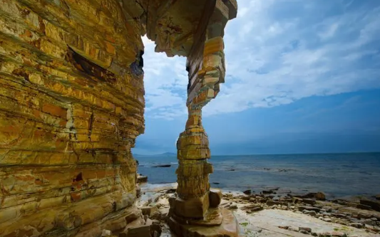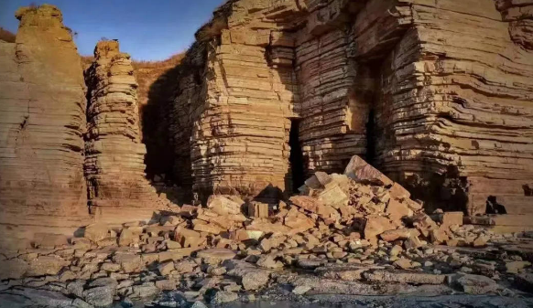
8.图示“桌子腿”地貌属于（ ）
A.海蚀洞 B.海蚀拱桥 C.海蚀柱 D.海蚀陡崖
9.“桌子腿”倒塌的主要外力作用有（ ）
①物理、化学风化作用②海浪侵蚀作用
③波浪搬运作用④海风吹蚀作用
A.①②③ B.②③④ C.①②④ D.①③④
〖答 案〗8.B 9.C
〖解 析〗
【8题详 析】
由图可知“桌子腿”的上部与“桌体”相连、即海岸岩层连在一起。形成拱桥状，为海蚀拱桥地貌。B正确，ACD错误，故选B。
【9题详 析】
挺立于海边的“桌子腿”接触的是水圈和大气圈，故而受到物理和化学风化作用，①正确；海浪和海风的侵蚀作用是导致“桌子腿”倒塌的主要外力因素，②④正确；波浪并没有直接搬运桌子腿，③错误；综上所述，C正确，ABD错误，故选C。
2023年10月26日11时14分，搭载神舟十七号载人飞船的长征二号F遥十七运载火箭在酒泉卫星发射中心点火发射，约10分钟后，神舟十七号载人飞船与火箭成功分离，进入预定轨道，发射圆满成功。飞船入轨后，在高度340至450千米的近地轨道上，神舟十七号航天员乘组将与神舟十六号航天员乘组进行在轨轮换。下图示意大气垂直分层图。据此完成下面小题。
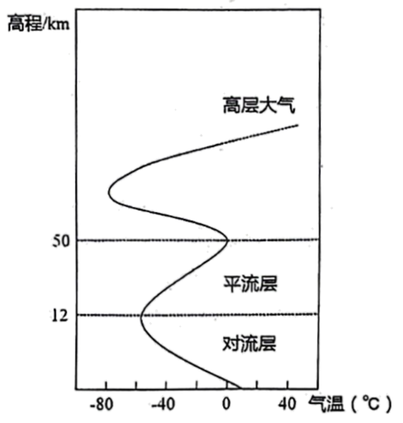
10.神舟十七号航天员乘组与神舟十六号航天员乘组进行在轨轮换的大气环境是（ ）
A.臭氧较多，紫外线辐射弱
B.空气稀薄，晴朗无云
C.气流上升，天气复杂多变
D.氮气浓密，高寒缺氧
11.两架飞船在轨轮换的大气分层的主要成分为（ ）
A.干洁空气 B.杂质 C.干洁空气，水汽 D.杂质、水汽
〖答 案〗10.B 11.A
〖解 析〗
【10题详 析】
由材料“在高度340至450千米的近地轨道上，神舟十七号航天员乘组将与神舟十六号航天员乘组进行在轨轮换”和图示可知，340至450千米的高度为高层大气层。臭氧主要分布在平流层，高层大气臭氧较少，A错误﹔高层大气空气稀薄，天气晴朗无云，而非天气复杂多变，B正确，C错误；空气稀薄，氮气也稀薄，D错误。故选B。
【11题详 析】
两架飞船在轨轮换的大气层为高层大气。大气中的杂质和水汽多源于地球表面，高层大气已经远离地面，这里水汽和杂质很少、主要为干洁空气。B、C、D错误，A正确。故选A。
温室大棚多用于低温季节喜温蔬菜、花卉、林木等植物的栽培或育苗等。左图示意某地大棚温室景观，右图为大气受热过程示意图。据此完成下面小题。
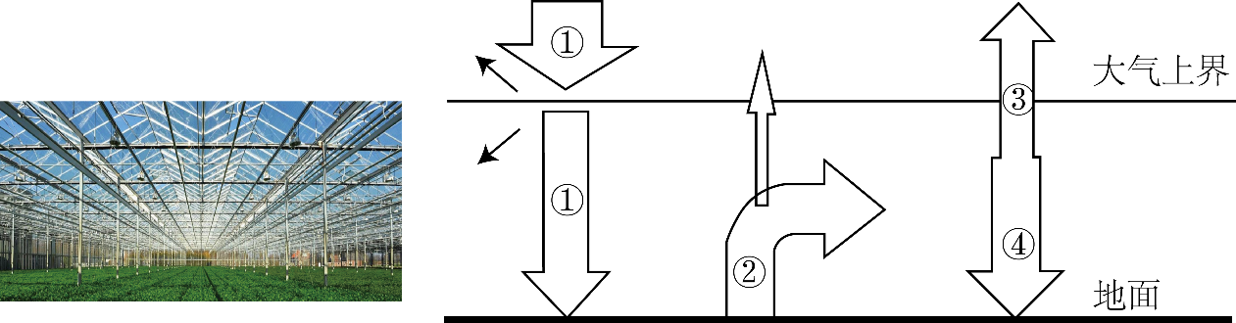
12.大棚温室顶棚能够顺利透过的是（ ）
A.① B.② C.③ D.④
13.冬季为了保温，菜农一般在傍晚往大棚内洒水，这样可使（ ）
A.①减弱 B.②减弱 C.③增强 D.④增强
〖答 案〗12.A 13.D
〖解 析〗
【12题详 析】
大棚温室顶棚能够顺利透过的是太阳辐射。图中①、②、③、④分别表示太阳辐射、地面辐射、散失到宇宙空间的大气辐射和大气逆辐射。故选A。
【13题详 析】
菜农在傍晚往大棚内洒水，可以通过水分蒸发增加大棚中空气的湿度，水蒸气对地面长波辐射吸收能力强，并且通过大气逆辐射把热量还给地面，从而起到保温作用。图中①、②、③、④分别表示太阳辐射、地面辐射、散失到宇宙空间的大气辐射和大气逆辐射，D正确。在傍晚往大棚内洒水对太阳辐射和地面辐射无影响，散失到宇宙空间的大气辐射减少，ABC
错误。故选D。
尼罗河自南向北流，注入地中海，是世界上最长的河流，因尼罗河的流经，尼罗河谷地及尼罗河三角洲，成为埃及的“绿色走廊”。埃及“绿色走廊”与水循环存在密切的关系。下图示意流经埃及的尼罗河。据此完成下面小题。
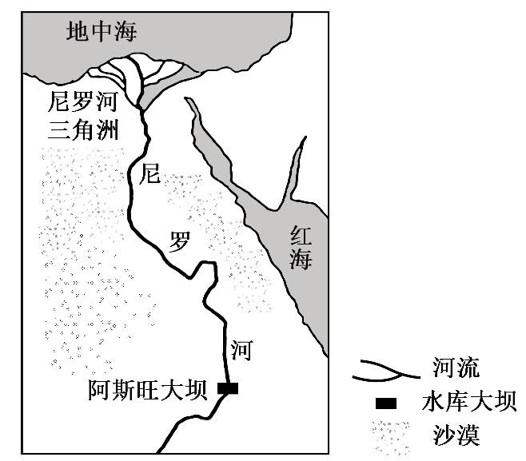
14.埃及的“绿色走廊”地区参与的水循环有（ ）
A.海陆间循环 B.海上内循环
C.海陆间循环、陆地内循环 D.陆地内循环、海上内循环
15.尼罗河流域水循环的地理意义表现为（ ）
①促进物质迁移，塑造尼罗河冲积平原和三角洲
②促进能量积累，导致全球气候变暖
③促进地表径流，引发流域内的旱涝灾害
④促进水体运动，不断更新淡水资源
A.①②③ B.②③④ C.①③④ D.①②④
16.当地人们对尼罗河流域影响最大的水循环环节是（ ）
A.水汽输送 B.大气降水 C.地表径流 D.地下径流
〖答 案〗14.C 15.C 16.C
〖解 析〗
【14题详 析】

由材料“尼罗河自南向北流，注入地中海”可知，尼罗河为外流河。尼罗河流域即埃及的“绿色走廊”参与的是海陆间循环，但海洋输送的水汽降落于尼罗河流域，也可以在陆地内部蒸发、降水、下渗以及形成没有注入海洋的地表和地下径流，完成陆地内循环，故“绿色走廊”地区参与的水循环有海陆间循环陆地内循环，C正确，ABD错误，故选C。
【15题详 析】
水循环的地理意义表现为塑造地表形态，更新淡水，①④正确；全球变暖的原因包括人口剧增因素、大气环境污染因素、海洋生态环境恶化因素、土地遭破坏因素、酸雨危害因素等，水循环不会引发全球气候变暖，②错误；尼罗河流域水循环能够促进地表径流，由于径流季节变化较大，会引发流域内的旱涝灾害，③正确。故选C。
【16题详 析】
尼罗河上游的阿斯旺大坝减轻了尼罗河流域的洪涝灾害问题，阿斯旺大坝截留和调节的是尼罗河水，属于地表径流，C正确；对水汽输送、大气降水、地下径流的影响较小，ABD错误。故选C。
二、非选择题：本题共3小题，共52分。
17.阅读图文材料，完成下列要求。
日食，是月球运动到太阳和地球中间且三者正好处在一条直线时，月球就会挡住太阳射向地球的光，月球身后的黑影正好落到地球上.；便发生日食现象。月球把太阳全部挡住时发生的是日全食，日全食发生时，天色转暗，天空是灰蒙蒙的。下图为某日全食图片。
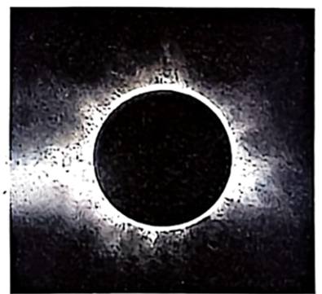
（1）日全食发生时，月球遮住的是太阳外部圈层的光球层，就此作出合理解释。

（2）指出发生日全食地方的人们用肉眼能够观测到的太阳活动类型。

（3）运用大气受热过程知识，解释日全食时天空是灰蒙蒙的原因。

〖答 案〗（1）太阳可见光基本从太阳光球层发出、日全食时天色转暗、太阳辐射的可见光消失、说明太阳光球层被月球遮挡。
（2）日珥、耀斑、太阳风。
（3）日全食是太阳光被月球挡住了、导致地球上人们看不到太阳、但其他地方仍然有太阳光存在，空气中的固体颗粒散射太阳光。使天空看上去灰蒙蒙的。
〖解 析〗该大题以日全食为材料，设置三个小题，涉及太阳大气分层、太阳活动、大气对太阳辐射的削弱作用等相关知识，考查学生的区域认知能力、综合思维能力和对所学知识的掌握程度。
【小问1详 析】
太阳大气层自内向外分为光球层、色球层和日冕层，光球层亮度最高，肉眼可以观察到。太阳的光主要是从光球发出来的，色球层和日冕层密度太低，发出的光很少。日全食时天色转暗、天空是灰蒙蒙的，太阳辐射的可见光消失，说明太阳光球层被月球遮挡。
【小问2详 析】
发生日全食时，光球层被遮挡，此时可以观察到色球层和日冕层。发生在色球层上的太阳活动有日珥和耀斑，发生在日冕层上的太阳活动有太阳风。
【小问3详 析】
发生日全食时，光球层被遮挡，日全食是太阳光被月球挡住了，太阳光不能直射照射到观察者，但可能照射到月影之外的地球大气，地球大气可以让太阳光线向四周散射，让少部分太阳光通过改变方向后可以照射到观察者，让观察者觉得天空仍然是灰蒙蒙的。
18.阅读图文材料，完成下列要求。
比拉大沙丘位于法国大西洋沿岸，是欧洲最大的海岸沙丘，长3000米，宽500米，高114米。沙丘西面坡度较缓，朝向大海；东面坡度较陡，朝向松树林。该沙丘是在距海岸线约1000米的沙洲影响下形成且仍处于生长之中，大致以每年5米的速度向陆地移动和扩展。下图示意比拉大沙丘的位置和景观。
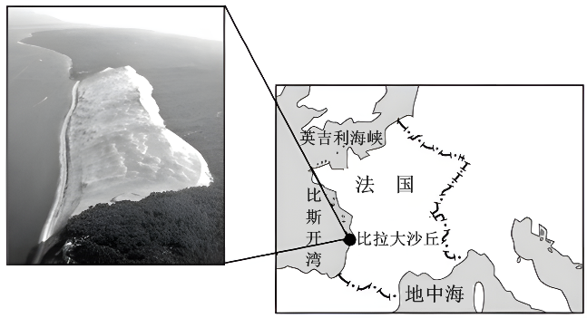
（1）简述法国比拉大沙丘的形成过程。

（2）分析比拉大沙丘不断向陆地扩展的原因。

（3）说明比拉大沙丘不断向陆地扩展带来的危害。

〖答 案〗（1）大西洋的西风将距离海岸线1000米莎洲的泥沙吹向海岸；西风遇陆地风力减弱，泥沙沉积于海岸地带；西风持续将泥沙由面向大海的沙丘一侧移动到沙丘顶部跌落,形成西部缓、东部陡的大沙丘。
（2）比拉大沙丘距离海上的沙洲较近、沙源丰富；终年受西风影响，动力不竭；沙丘上无植被覆盖，风吹沙进、不断向陆地方向扩展。
（3）比拉大沙丘的不断向陆地推进，吞没和杀死松树林，影响生物多样性；覆盖附近的村落、城镇和基础设施、威胁人们的生产与生活。
〖解 析〗该大题以比拉大沙丘为材料，设置三个小题，涉及沙丘地貌的形成及其影响相关知识，考查学生的区域认知能力、综合思维能力和对所学知识的掌握程度，体现学生的区域认知、综合思维等学科素养。
【小问1详 析】
沙丘属于典型的风力堆积地貌。该沙丘是在距海岸线约1000米的沙洲影响下形成的，因此沙洲为沙丘的重要沙源地。该地位于法国，处于盛行西风带控制区，海面摩擦力小，来自大西洋的西风风力强劲，将距离海岸线1000米沙洲的泥沙吹向海岸；陆地摩擦力大，西风在陆地摩擦力的影响下风力减弱，泥沙沉积于海岸地带；沙丘在迎风坡一侧较缓，背风坡一侧较陡，在西风持续将的侵蚀搬运作用下，泥沙由面向大海的沙丘一侧移动到沙丘顶部，在背风坡一侧泥沙堆积跌落，形成西部缓、东部陡的大沙丘。
【小问2详 析】
根据上题可知，距海岸线约1000米的沙洲是沙丘的主要沙源，比拉大沙丘距离海上的沙洲较近、沙源丰富；该地地处中纬度，终年受盛行西风影响，动力不竭；沙丘上无植被覆盖，为流动沙丘，在西风的吹佛下，推动沙子不断东移，风吹沙进、从而使比拉大沙丘不断向陆地方向扩展。
【小问3详 析】

以上内容仅为本文档的试下载部分，为可阅读页数的一半内容。如要下载或阅读全文，请访问：https://d.book118.com/626133120154010054

